SIASA · INFORME TÉCNICO
Monitoreo de eventos y alertas por correo
para la lectura de medidores de energía
Corrección del congelamiento de métricas en IGSS Escuintla e implementación de notificaciones automáticas y resumen diario

Institución / sede | Instituto Guatemalteco de Seguridad Social (IGSS) · Hospital de Escuintla
Sistema | api-SIASA, servidor 10.0.6.33
Equipos | 13 medidores de energía: 6 ION7400 y 7 PM2130, leídos a través del EBO AS-P 10.0.6.26
Período del incidente | 30/09/2026 al 13/10/2026
Implementación | 14/10/2026 al 15/10/2026
Fecha del informe | 16/10/2026
Versión | 1.0
Elaborado por | Carlos Hernández- Coordinador de Plataformas y Desarrollo
Estado | Solución en producción y verificada

Documento de uso interno
Control del documento
Versión | Fecha | Descripción | Autor
1.0 | 16/10/2026 | Versión inicial: causa del incidente, solución implementada y verificación en producción. | Soporte SIASA

Contenido
1. Resumen ejecutivo 4
1.1 Resultados 5
2. Antecedentes 6
2.1 Descripción del incidente 6
2.2 Cómo llegan los datos al dashboard 6
2.3 Impacto 6
3. Causa raíz 7
3.1 Cronología confirmada 7
3.2 Mecanismo técnico 7
3.3 Factores agravantes encontrados 7
3.4 Reproducción del defecto 8
4. Solución implementada 9
4.1 Arquitectura 9
4.2 Correcciones de estabilidad 9
4.3 Eventos que se detectan 10
4.4 Alertas por correo 10
4.5 Resumen diario 13
4.6 Registro de eventos 13
4.7 Panel de monitoreo 13
4.8 Corrección automática 14
4.9 Seguridad 14
5. Pruebas y verificación 16
6. Procedimiento de atención 17
7. Resultados 18
8. Operación y mantenimiento 19
8.1 Tareas frecuentes 19
8.2 Parámetros configurables 19
8.3 Respaldos y reversión 20
9. Pendientes y recomendaciones 21
Anexo A. Evidencia 22
Anexo B. Archivos modificados 23

1. Resumen ejecutivo
Entre el 30/09/2026 y el 13/10/2026, los 13 medidores de energía del Hospital de Escuintla (6 ION7400 y 7 PM2130) mostraron en el dashboard un valor fijo durante 12 días y 11 horas. Ningún sistema generó una alerta: el problema se descubrió al revisar las gráficas.
La causa fue un defecto en api-SIASA, el servicio que lee los medidores desde el EBO y entrega los datos al dashboard. Cuando el EBO cerró la conexión, la API quedó esperando una confirmación que nunca llegó. Desde ese momento dejó de leer, pero siguió entregando la última lectura como si fuera actual y no registró ningún error. Solo se recuperó con un reinicio manual.
Se corrigió el defecto, se eliminaron las condiciones que lo provocaban y se implementó un sistema de monitoreo de eventos que:
- detecta en 5 minutos que los datos dejaron de actualizarse, y en 15 minutos que un medidor repite sus valores;
- envía un correo de alerta con la identificación completa del equipo, su lectura, la causa probable y los pasos a seguir, y otro correo cuando el evento se resuelve;
- envía todos los días a las 07:00 un resumen con el estado de los 13 medidores;
- registra cada evento en una base de datos propia y los muestra en un panel web de monitoreo;
- se recupera solo si la lectura vuelve a atascarse.

Estado actual
La solución está en producción desde el 15/10/2026. El correo de prueba fue aceptado por Microsoft 365 para los 3 destinatarios y el primer resumen diario se envió el 16/10/2026 a las 07:00. Desde la puesta en marcha: 0 lecturas fallidas, 0 reconexiones y 13 de 13 medidores en línea.

1.1 Resultados
Comparación de los indicadores principales antes de la solución y después de su puesta en producción.
Indicador | Antes | Después
Tiempo para detectar datos congelados | 12 días (revisión manual de gráficas) | 5 minutos, automático
Aviso al equipo | Ninguno | Correo inmediato a 3 destinatarios
Recuperación de la lectura | Reinicio manual | Automática: reconexión a los 60 s y reinicio a los 10 min
Reconexiones al EBO | 42 cada 10 minutos | 0
Uso del disco del servidor | 85 % (log de 36.7 GB sin límite) | 36 % (log limitado a 500 MB)
Historial de fallas | No existía | Base de datos con 12 meses de eventos
Estado diario | No existía | Correo de resumen a las 07:00

2. Antecedentes

2.1 Descripción del incidente
El 30/09/2026 las métricas de los medidores ION7400 y PM2130 de la sede se quedaron en un valor continuo y no volvieron a cambiar hasta el 12/10/2026 por la noche (hora de Guatemala). Por ejemplo, la potencia comercial del analizador HES107 · ION7400-1 (Cuarto eléctrico) se mantuvo fija en unos 150 kW, cuando normalmente varía entre 30 y 210 kW durante el día.

2.2 Cómo llegan los datos al dashboard
Paso | Componente | Función
1 | Medidores ION7400 y PM2130 | Miden voltajes, corrientes, potencias, factor de potencia, frecuencia y calidad de energía.
2 | EBO AS-P (10.0.6.26) | Concentra los datos de los medidores y los publica por Modbus TCP (puerto 502).
3 | api-SIASA (servidor 10.0.6.33, contenedor node-api) | Lee el EBO cada 5 segundos y guarda la última lectura en memoria.
4 | Endpoint /api/ebo/modbus-auto (puerto 3001) | Entrega la última lectura al dashboard.
5 | Dashboard | Grafica y almacena los valores que recibe.

Una sola lectura del EBO trae los 13 medidores. Por eso, cuando la lectura se detuvo, se congelaron todos al mismo tiempo.

2.3 Impacto
- 12 días y 11 horas sin datos eléctricos válidos de la sede: potencia, voltajes, corrientes, calidad de energía y estado de transferencia comercial/generador.
- Los indicadores de ese período (mínimos, máximos, promedios y consumo) no son válidos.
- Ningún evento eléctrico real del período (cortes, transferencias a generador, sobrecargas) pudo verse en el dashboard.
- Los medidores y el EBO siguieron funcionando: el problema estuvo solo en la API que entrega los datos.

3. Causa raíz

3.1 Cronología confirmada
La cronología se reconstruyó con el log del contenedor node-api en el servidor 10.0.6.33.
Fecha y hora (UTC) | Hora de Guatemala | Evento
30/09 00:00 – 18:33 | 29/09 18:00 – 30/09 12:33 | Conexión estable con el EBO, sin reconexiones.
30/09 18:33:03 | 30/09 12:33 | El EBO cierra la conexión. El log registra «Port Not Open» tres veces.
30/09 18:33 – 13/10 05:19 | 12 días y 10 h 46 min | No hay ninguna otra línea de Modbus en el log: la lectura está detenida y la API entrega la última lectura buena.
13/10 05:19:32 | 12/10 23:19 | Reinicio manual de node-api. A los 18 segundos la lectura vuelve a funcionar.

3.2 Mecanismo técnico
Cuando una lectura no recibe respuesta, la API cierra la conexión con el EBO y abre una nueva. Para cerrarla, esperaba la confirmación de cierre de la librería de comunicación (modbus-serial 8.0.23). Esa librería solo confirma el cierre si la conexión todavía está abierta. Como el EBO ya la había cerrado, la confirmación no llegaba nunca.
Esa espera bloqueó la cola de lecturas de forma permanente. Además, el diseño de la API agravaba la situación:
- si una lectura no se completaba, la API seguía entregando la última lectura buena sin límite de tiempo y sin indicar su antigüedad;
- no escribía el error en el log, por lo que no quedaba rastro;
- no había ningún mecanismo que vigilara si los datos seguían actualizándose.

3.3 Factores agravantes encontrados
Hallazgo | Riesgo
Después del reinicio del 13/10, el lector v2 (que no se usa) fallaba cada 30 segundos en el registro 5620 y forzaba 4 reconexiones por minuto. | Cada reconexión pasaba por el mismo punto donde ocurrió el atasco: alta probabilidad de repetir el incidente.
El log del contenedor no tenía límite de tamaño y ocupaba 36.7 GB (50 % del disco). | A unos 250 MB por día, el disco se habría llenado en unas 7 semanas, deteniendo la API y la base de datos.
PostgreSQL publicaba el puerto 5432 a toda la red con credenciales por defecto. | Acceso no autorizado a la base de datos si se encendía.

3.4 Reproducción del defecto
Se construyó una prueba que simula un EBO que cierra la conexión mientras hay una lectura pendiente, y se ejecutó contra el código original y el corregido:
Código | Resultado de la prueba
Original | BLOQUEADO: sin respuesta tras 30 segundos, una sola conexión. Reproduce exactamente el incidente.
Corregido | RECUPERADO: detecta el corte, reconecta y completa las 3 lecturas en 5 segundos.

4. Solución implementada
La solución tiene dos partes: corregir la causa para que la lectura no vuelva a detenerse, y vigilar y avisar para que cualquier falla futura, sea de la API, del EBO o de los medidores, se detecte en minutos.

4.1 Arquitectura
Componente | Ubicación | Función
Lectura Modbus corregida | api-SIASA · modbus_cliente/modbus_rtu.js | Lee el EBO y ya no puede quedar bloqueada al cerrar una conexión.
Detector de eventos | api-SIASA · monitoreo/eventos_modbus.js | Evalúa cada lectura y cada 5 segundos el estado general; abre y cierra eventos.
Notificador de correo | api-SIASA · monitoreo/plantilla_correo.js | Arma y envía los correos de alerta, resolución y resumen diario por Microsoft 365.
Base de eventos | PostgreSQL · base siasa_eventos | Guarda el historial de eventos durante 12 meses.
Panel de monitoreo | http://10.0.6.33:3001/monitoreo | Muestra en vivo el estado, los medidores y el historial.
Vigilante | api-SIASA · monitoreo/eventos_modbus.js | Reconecta o reinicia la API si la lectura se atasca.

4.2 Correcciones de estabilidad
Corrección | Detalle | Resultado
Cierre de conexión con límite de tiempo | La API espera el cierre como máximo 3 segundos y después cierra la conexión por su cuenta. Cada reconexión queda registrada en el log con su motivo. | El atasco del 30/09 ya no puede repetirse.
Lector v2 desactivado | Se apagó el lector que no se usa y que fallaba en el registro 5620. | Reconexiones: de 42 cada 10 min a 0.
Rotación del log | El log se limita a 10 archivos de 50 MB. Se desactivó el registro detallado del puente BACnet. | Disco: de 85 % a 36 %. Crecimiento: de ~250 MB a ~10 MB por día.
Hora en cada respuesta | La respuesta al dashboard incluye la hora de la lectura y si el dato está vigente. | El dashboard puede distinguir un dato actual de uno viejo.

4.3 Eventos que se detectan
El detector distingue dos niveles: los eventos de la lectura del EBO, que afectan a todos los medidores, y los eventos de cada medidor.
Evento | Severidad | Se activa cuando | Causa probable
Datos congelados | Crítico | No hay una lectura buena en 5 minutos. | Sin conexión con el EBO, EBO sin responder o lectura atascada. El correo indica cuál, según el último error.
Lectura atascada | Advertencia | Una lectura lleva más de 60 segundos en curso. | El EBO responde muy lento. El vigilante reconecta.
Reinicio del vigilante | Crítico | La lectura sigue atascada 10 minutos. | La API se reinicia sola.
Reconexiones frecuentes | Advertencia | Más de 10 reconexiones en una hora. | Red inestable o EBO saturado.
Medidor sin cambio | Crítico | Todas las métricas de un medidor son idénticas durante 15 minutos. | El EBO perdió comunicación con el medidor y repite el último valor.
Medidor fuera de línea | Crítico | El EBO reporta el medidor fuera de línea durante 3 minutos. | Medidor apagado, bus RS-485 o dirección Modbus.
Voltaje en cero | Crítico | Los voltajes de todas las fases están en 0 V durante 3 minutos. | Corte de energía en ese tablero o falla de lectura.
API reiniciada | Informativo | La API arranca. | Reinicio manual, del servidor o del vigilante.

Todos los tiempos son configurables por sede (sección 8.2).

4.4 Alertas por correo

Configuración
Servicio de correo | Microsoft 365 · smtp.office365.com, puerto 587, cifrado STARTTLS
Remitente | Alarmas SIASA <alarmas.atlas@siasa.gt>
Destinatarios | chernandez@siasa.gt · wgarcia@siasa.gt · wguerrero@siasa.gt
Credencial | Guardada únicamente en el archivo de configuración del servidor 10.0.6.33

Cuándo se envía un correo
Situación | Correo
Se abre un evento crítico | Inmediato, con encabezado rojo.
Se abren advertencias | Agrupadas en un solo correo cada 15 minutos, con encabezado ámbar.
Un evento crítico sigue abierto | Recordatorio cada 4 horas.
El evento se resuelve | Correo verde de resolución con la duración total.
Fallan 3 o más medidores a la vez | Un solo correo agrupado que señala una posible falla común del EBO.
Todos los días a las 07:00 | Resumen diario (sección 4.5).

Contenido del correo
Cada correo identifica el equipo afectado y lo que se debe hacer, sin necesidad de entrar a otro sistema:
- Encabezado por severidad: color, título del evento, resumen en lenguaje claro e identificador único del evento.
- Línea de tiempo: detectado, notificado y resuelto, con cuánto lleva o cuánto duró.
- Ficha del dispositivo: inventario, equipo, modelo, área, edificio, piso, sala, grupo, sistema, capacidad, fuente de datos y estado de comunicación.
- Lectura del medidor en el momento del evento: potencia activa y aparente, factor de potencia, frecuencia, THD y barras por fase de voltaje y corriente. Una fase en 0 aparece en rojo.
- Causa probable y pasos a seguir numerados.
- Botones para abrir el panel de monitoreo en vivo y el estado de la API.
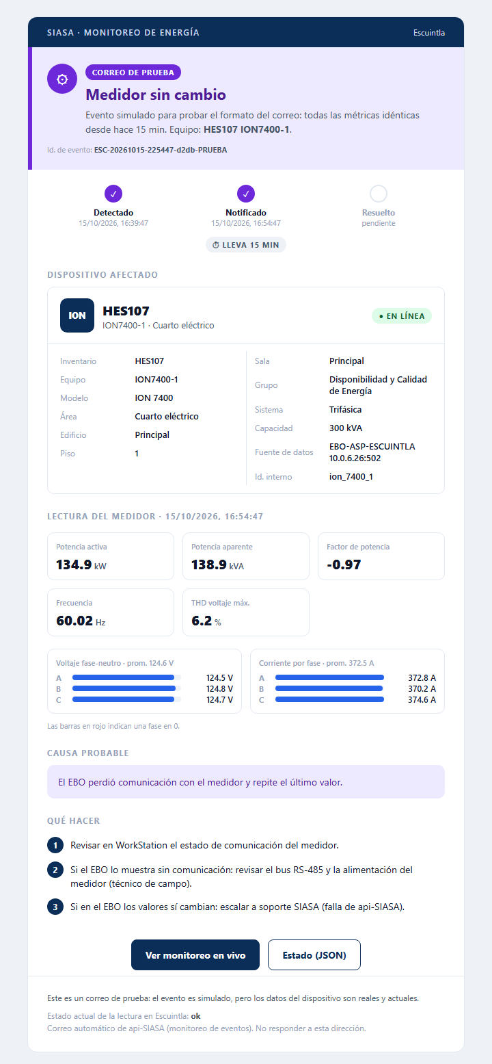  (a) Alerta: correo de prueba del 15/10/2026 con los datos de HES107 · ION7400-1. | 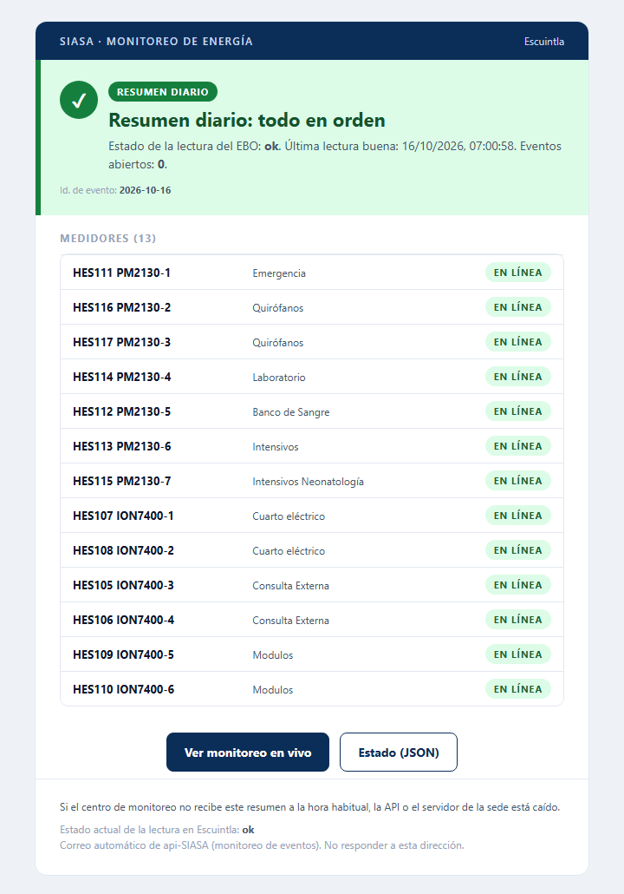  (b) Resumen diario con el estado de los 13 medidores (16/10/2026, 07:00).
Figura 1. Correos enviados por el sistema, con los datos reales de la sede.

Confiabilidad del envío
- Si el servidor de correo no responde, el correo queda en cola y se reintenta cada 15 segundos. Cada intento queda en el log.
- Límite de 20 correos por hora por sede, para evitar saturar los buzones.
- El evento queda guardado aunque el correo no salga; la base de datos registra si se notificó y cuándo.

4.5 Resumen diario
Todos los días a las 07:00 (hora de Guatemala) se envía un correo con el estado de la lectura del EBO, la hora de la última lectura buena, los eventos abiertos y el estado de cada uno de los 13 medidores con su inventario y su área (Figura 1, b).
Señal de vida
El resumen diario también confirma que la API y el servidor están funcionando. Si el resumen no llega a la hora habitual, la API o el servidor de la sede están caídos y se debe revisar de inmediato, ya que en ese caso no podrían enviarse alertas.

4.6 Registro de eventos
Cada evento se guarda en la base de datos siasa_eventos con su código, tipo, severidad, dispositivo, inventario, hora de inicio y de fin, duración, detalle y hora de notificación.
Característica | Detalle
Aislamiento | Base de datos y usuario propios. El usuario de eventos no tiene acceso a la base de datos existente (mi_basedatos).
Volumen | Una fila por evento, no por lectura: unos 4 MB por sede al año en operación normal.
Retención | Los eventos cerrados de más de 12 meses se eliminan automáticamente cada día.
Si la base de datos no responde | Los eventos se mantienen en cola y se guardan cuando vuelve. La lectura y los correos no se detienen.
Inserción de métricas | Sigue desactivada. Se agregó un segundo control: solo se insertarían métricas si se activan explícitamente dos variables.

4.7 Panel de monitoreo
El panel está disponible en http://10.0.6.33:3001/monitoreo desde la red interna. Solicita la clave de acceso de la API la primera vez y se actualiza cada 15 segundos. Muestra:
- el estado de la lectura, la antigüedad del último dato, los eventos abiertos, los medidores en línea, las reconexiones y el estado del correo;
- una tarjeta por medidor con su inventario, área y hace cuánto cambiaron sus valores;
- un gráfico de eventos por día y el historial con filtros por período, severidad, tipo, estado y texto;
- el detalle completo de cada evento, y botones para ver la vista previa del correo y enviar un correo de prueba.
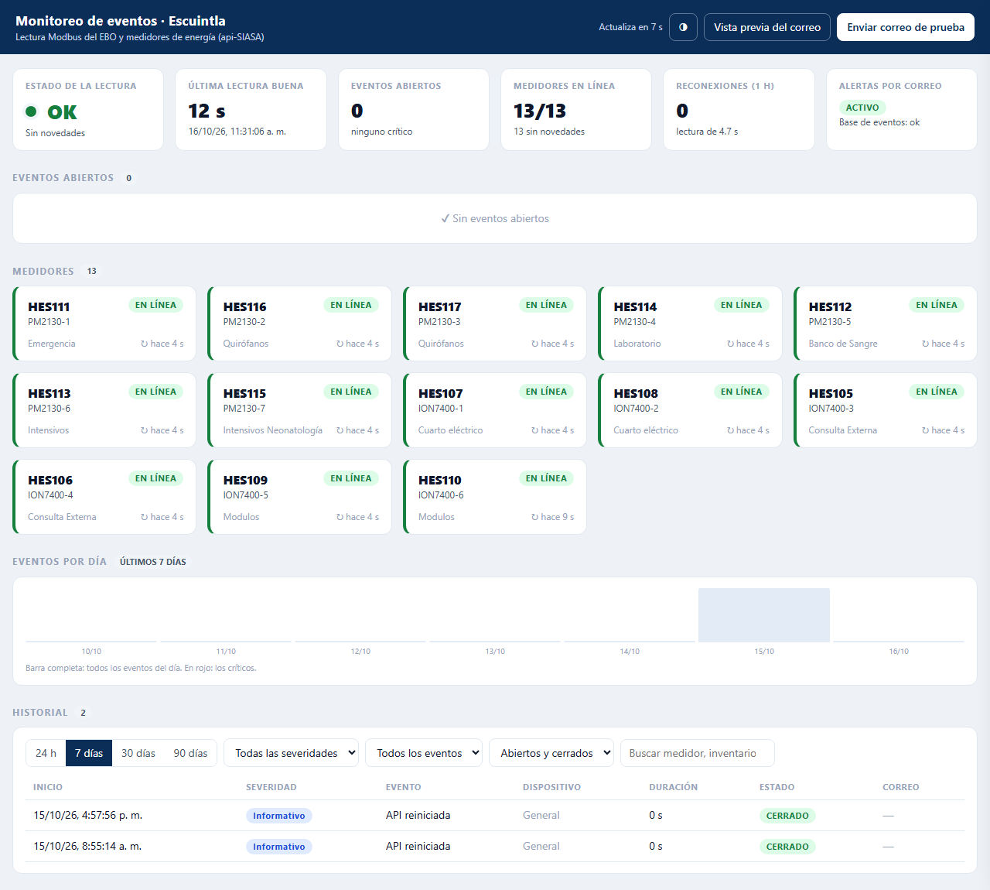
Figura 2. Panel de monitoreo con los datos reales de la sede: estado OK, 13 de 13 medidores en línea y correo activo.

4.8 Corrección automática
Situación | Acción automática
Lectura en curso por más de 60 segundos | Cierra la conexión con el EBO y reconecta. Envía una advertencia.
Lectura atascada durante 10 minutos | Registra el evento, envía el correo y reinicia el proceso. Docker vuelve a levantar la API.
Error de tiempo en un bloque de registros | Corta la lectura y reintenta en el siguiente ciclo.

4.9 Seguridad
- PostgreSQL solo acepta conexiones desde el propio servidor (127.0.0.1); ya no está expuesto a la red.
- La base de eventos usa un usuario propio con clave aleatoria de 32 caracteres.
- Las claves del correo y de la base de datos se guardan solo en el servidor y no se incluyen en la documentación.
- Antes de cada cambio se respaldaron los archivos originales en el servidor, con su suma de verificación SHA256.

5. Pruebas y verificación
Prueba | Método | Resultado
Reproducción del atasco | Simulación de un EBO que cierra la conexión con una lectura pendiente. | Original bloqueado; corregido recupera en 5 s.
Detección de eventos | 9 escenarios simulados: datos congelados, medidor sin cambio, 4 medidores a la vez, fuera de línea, lectura atascada y recuperaciones. | Todos los eventos se abren, notifican y cierran correctamente.
Agrupación de correos | 4 medidores sin cambio al mismo tiempo. | Un solo correo agrupado.
Inserción de métricas apagada | Postgres encendido y medición de inserciones durante 75 s. | 0 inserciones, 0 conexiones.
Aislamiento de la base | Conexión del usuario de eventos a mi_basedatos. | Acceso denegado.
Datos al dashboard | Comparación de la respuesta antes y después del cambio. | Los mismos 13 medidores; valores cambiando.
Conexión a Microsoft 365 | Conexión desde el contenedor a smtp.office365.com:587. | Servidor disponible (220 ESMTP ready).
Correo de prueba | Envío con datos reales de HES107 el 15/10/2026 a las 16:58. | Aceptado por Microsoft 365 para los 3 destinatarios.
Resumen diario | Envío programado del 16/10/2026 a las 07:00. | Enviado a las 07:00:59.
Estabilidad en producción | Operación continua desde el 15/10/2026. | 0 lecturas fallidas, 0 reconexiones, ~180 lecturas cada 15 min.

6. Procedimiento de atención
Este procedimiento indica qué hacer al recibir cada tipo de correo. El mismo correo trae la causa probable y los pasos a seguir.
Correo recibido | Primera verificación | Acción | Escalar a
Datos congelados (error de conexión) | ¿Hay red en la sede? ¿El EBO está encendido? | Revisar la red hacia el EBO. Reiniciar la API no ayuda. | Redes / mantenimiento
Datos congelados (Timed out o sin error) | Abrir el panel y revisar el último error. | Esperar 10 min (el vigilante reinicia). Si persiste: docker restart node-api. | Soporte SIASA
Lectura atascada / reconexiones | ¿Se repite varias veces en el día? | Revisar los clientes conectados al servidor Modbus de la AS-P. | Soporte SIASA
Medidor sin cambio | Estado de comunicación del medidor en WorkStation. | Revisar el bus RS-485 y la alimentación del medidor. | Técnico de campo
Medidor fuera de línea | ¿La pantalla del medidor está encendida? | Revisar alimentación y cableado. | Técnico de campo
Voltaje en cero | ¿Hubo un corte en ese tablero? | Si es real: protocolo eléctrico del hospital. | Mantenimiento eléctrico
No llegó el resumen diario | Abrir el panel de monitoreo. | Si no responde: revisar el servidor 10.0.6.33 y el contenedor node-api. | Soporte SIASA

Al resolverse el evento llega un correo de resolución con la duración. Se recomienda registrar en la bitácora del centro de monitoreo la causa encontrada y la acción tomada.

7. Resultados
Aspecto | Antes de la solución | Después de la solución
Lectura del EBO | Podía quedar detenida indefinidamente sin aviso. | Se recupera sola en segundos; si no, se reinicia a los 10 minutos.
Detección de fallas | Manual, al revisar gráficas. | Automática: 5 minutos (lectura) y 15 minutos (medidor).
Aviso | Ninguno. | Correo inmediato con equipo, lectura, causa y acciones.
Seguimiento | Sin historial. | Base de eventos de 12 meses y panel web.
Estado diario | No existía. | Resumen a las 07:00 que confirma que el sistema está vivo.
Calidad del dato | Sin hora ni indicador de vigencia. | Cada respuesta incluye la hora de la lectura y si está vigente.
Disco del servidor | 85 %, creciendo ~250 MB por día. | 36 %, log limitado a 500 MB.
Base de datos | Expuesta a la red con credenciales por defecto. | Solo acceso local; usuario de eventos aislado.

8. Operación y mantenimiento

8.1 Tareas frecuentes
Todas las tareas se realizan en el servidor 10.0.6.33, carpeta ~/node-postgres-docker. Después de cambiar la configuración se reinicia el servicio con docker restart node-api (unos 15 segundos sin datos).
Tarea | Cómo hacerlo
Cambiar destinatarios | Editar ALERTAS_CORREO_PARA en api/.env (separados por coma) y reiniciar node-api.
Agregar copia | Editar ALERTAS_CORREO_CC en api/.env y reiniciar node-api.
Desactivar los correos | Poner ALERTAS_CORREO_ACTIVO=false en api/.env y reiniciar node-api. Los eventos se siguen registrando.
Enviar un correo de prueba | Botón «Enviar correo de prueba» del panel, o POST /api/ebo/modbus-auto/alertas/prueba con la clave de la API.
Consultar eventos | Panel de monitoreo, GET /api/ebo/modbus-auto/eventos, o docker logs node-api | grep MODBUS-EVENTO.
Revisar el estado | Panel de monitoreo, o GET /api/ebo/modbus-auto/estado.

8.2 Parámetros configurables
Variable | Valor actual | Significado
ALERTA_CONGELADO_MIN | 5 | Minutos sin lectura buena para alertar datos congelados.
ALERTA_SIN_CAMBIO_MIN | 15 | Minutos con valores idénticos para alertar un medidor sin cambio.
ALERTA_FUERA_DE_LINEA_MIN | 3 | Minutos fuera de línea para alertar un medidor.
ALERTA_EN_CERO_MIN | 3 | Minutos con voltaje en 0 para alertar.
ALERTA_ATASCADA_S | 60 | Segundos de lectura en curso para considerarla atascada.
VIGILANTE_REINICIO_MIN | 10 | Minutos de lectura atascada para reiniciar la API.
ALERTA_RECORDATORIO_HORAS | 4 | Horas entre recordatorios de un evento crítico abierto.
ALERTA_RESUMEN_DIARIO_HORA | 07:00 | Hora del resumen diario (hora de Guatemala).
EVENTOS_RETENCION_MESES | 12 | Meses que se conservan los eventos.
ALERTA_RESPONDER_503 | false | Si es true, la API responde error en lugar de entregar datos viejos.

8.3 Respaldos y reversión
- ~/respaldos/2026-10-14-incidente/: archivos originales, estado previo y logs completos del incidente comprimidos (741 MB y 33 MB, con SHA256).
- ~/respaldos/2026-10-15-correo/: respaldo previo a la activación del correo.
- El procedimiento de reversión paso a paso está en la bitácora de cambios. No se recomienda revertir la corrección de la lectura, porque el código original es el que se bloquea.

9. Pendientes y recomendaciones
Prioridad | Recomendación | Motivo
Alta | Aplicar la misma solución en las demás sedes (Gineco, Amatitlán, Palín, Gomera, Mazatenango, Retalhuleu, Santa Lucía, Tiquisate, Villa Nueva, Cobán). | No tiene aun esas sedes las gestión de alarmas por notificación por correo
Media | Que el dashboard use la hora de la lectura (lectura.scanned_at) y el indicador de vigencia (lectura.stale); luego activar ALERTA_RESPONDER_503. | Evita que el dashboard guarde datos viejos como nuevos.
Media | Integrar el panel de eventos en el dashboard principal. | Hoy está en una página aparte de la API.
Baja | Agregar un vigilante externo que consulte el estado de cada sede desde otro servidor. | Si el servidor de la sede se apaga, no puede enviar alertas; hoy lo cubre la ausencia del resumen diario.

Anexo A. Evidencia
La evidencia está en el repositorio siasa-iot-platform, carpeta docs/incidentes/evidencia-escuintla-2026-10/, y en el servidor 10.0.6.33, carpeta ~/respaldos/.
Archivo | Contenido
log_30sep-02oct_sin_bridge.txt | Prueba de la causa: «Port Not Open» el 30/09 a las 18:33 UTC y silencio posterior.
log_12oct-13oct_sin_bridge.txt | Recuperación por el reinicio manual del 13/10 a las 05:19 UTC.
antes/ | Estado del servidor antes de los cambios: reconexiones, tamaño del log y respuesta de la API.
despues/ | Estado después de los cambios: /estado, /eventos y respuestas con los 13 medidores.
pruebas/ | Pruebas de reproducción del atasco y del detector de eventos, con sus resultados.
correo-y-panel/ | Capturas del correo de prueba y del panel de monitoreo.
2026-10-escuintla-bitacora-cambios.md | Bitácora con cada acción, su hora, los comandos y los resultados.

Anexo B. Archivos modificados
Archivo (api-SIASA) | Cambio
modbus_cliente/modbus_rtu.js | Corrección del cierre de conexión y registro de reconexiones.
monitoreo/eventos_modbus.js | Nuevo: detección de eventos, base de eventos, correo y estado.
monitoreo/plantilla_correo.js | Nuevo: formato HTML de los correos.
monitoreo/panel.html | Nuevo: panel de monitoreo de eventos.
index.js | Conexión del monitor, rutas /estado, /eventos, /alertas y /monitoreo, y control adicional de inserción de métricas.
.env | Variables del monitoreo y del correo (lector v2 y registro detallado del puente desactivados).
docker-compose.yml | Rotación del log y PostgreSQL limitado a acceso local.

